
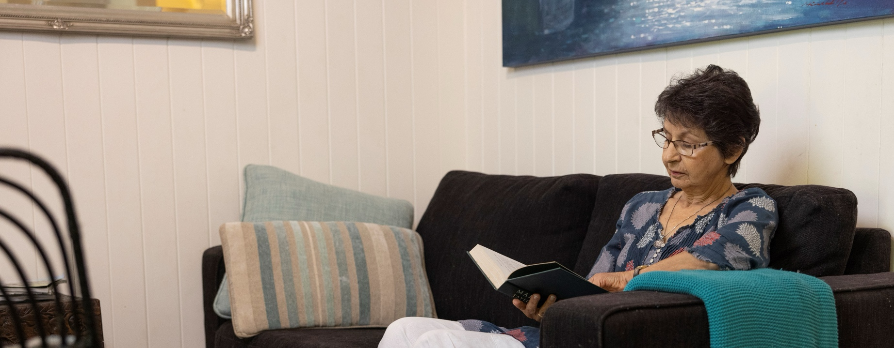
Mga puwesto para sa mga tao: pagbibigay ng karapatang mamili ng pasilidad para sa pangangalaga sa matatanda
Simula 1 Nobyembre 2025, ang mga puwesto sa pasilidad ng pangangalaga sa matatanda ay direktang inilalaan sa mga matatanda sa halip na sa mga provider. Ang pagbabagong ito ay nagbibigay sa iyo ng mas maraming pagpipilian at higit na kontrol sa paghahanap ng tamang pasilidad ng pangangalaga.

Mga Madalas Itanong

Kung kasalukuyan akong nakatira sa isang pasilidad ng pangangalaga, maaapektuhan ba ako simula 1 Nobyembre 2025?
Kung ikaw ay kasalukuyang nakatira na sa isang pasilidad ng pangangalaga, wala kang kailangang gawin. Magpapatuloy ang pamahalaan sa pagbibigay ng pondo nang direkta sa iyong pasilidad ng pangangalaga sa matatanda sa ngalan mo, at magpapatuloy ang iyong mga serbisyo nang walang aberya.

Ano ang kailangan kong gawin kung plano kong pumasok sa isang pasilidad ng pangangalaga pagkatapos ng 1 Nobyembre 2025?
Upang makakuha ng mga serbisyo sa pangangalaga sa matatanda ng pinopondohan ng pamahalaan simula 1 Nobyembre 2025, lahat ng matatanda ay kailangang nakarehistro sa
My Aged Care at natasa para sa pangangalaga sa matatanda.
Ang mga serbisyong pinopondohan ng pamahalaan ay magagamit ng mga taong may pangangailangan sa pangangalaga na alinman sa mga sumusunod:
- may edad na 65 taon pataas
- Mga Aboriginal o Torres Strait Islander na may edad na 50 taon pataas
- walang tirahan o nanganganib na mawalan ng tirahan at may edad na 50 taon pataas.
Kung ikaw ay nagbabalak lumipat sa isang pasilidad ng pangangalaga, kailangan ka munang masuri at maaprubahan para sa isang puwesto sa pasilidad ng pangangalaga. Upang magpa-iskedyul ng pagtatasa, kailangan mong kontakin ang My Aged Care sa 1800 200 422 mula
8:00 am hanggang 8:00 pm, Lunes hanggang Biyernes, at 10:00 am hanggang 2:00 pm tuwing Sabado (lokal na oras), o bisitahin ang Makipag-ugnayan sa amin | My Aged Care.

Ano ang ibig sabihin ng malaanan ng puwesto sa isang pasilidad ng pangangalaga?
Kapag ikaw ay naaprubahang maalagaan sa pasilidad, ikaw ay bibigyan ng puwesto sa isang pasilidad ng pangangalaga. Kapag natanggap mo na ang iyong puwesto, maaari kang pumili ng pasilidad na tama para sa iyo.

Paano ko malalaman na may puwestong nakalaan para sa akin sa isang pasilidad ng pangangalaga?
Kapag ikaw ay nasuri at naaprubahan para sa pangangalaga sa pasilidad, ipapaalam sa iyo ang iyong puwesto sa pamamagitan ng isang liham na Notice of Decision [Abiso ng Pasya] at sa iyong My Aged Care Online Account.

Ano ang ibig sabihin ng aking priority category [prayoridad na kategorya] sa aking liham na Notice of Decision?
Ang iyong prayoridad na kategorya ay ginagamit lamang para sa panloob na pag-uulat at wala itong epekto sa iyong kakayahang maka-access ng pangangalaga. Kung ikaw ay nasuri at naaprubahan para sa pangangalaga sa pasilidad, agad na maglalaan ng puwesto para sa iyo at maaari kang pumasok sa pangangalaga kung kailan mo gusto.
Ang prayoridad na kategorya ay kinakalkula batay sa iyong sagot sa mga tanong habang sinusuri, pati na rin sa antas ng iyong pangangailangang makapasok sa pasilidad ng pangangalaga, na natukoy ng iyong tagasuri.

Ang pagkakaroon ba ng puwesto sa isang pasilidad ng pangangalaga ay nangangahulugan na may awtomatikong nakalaan na kama para sa akin sa isang pasilidad ng pangangalaga sa matatanda?
Ang malaanan ng puwesto ay hindi nangangahulugang may magagamit na kama sa iyong napiling pasilidad ng pangangalaga. Kapag ikaw ay nalaanan ng puwesto, maaari kang pumili ng isang pasilidad ng pangangalaga na pinakamainam para sa iyong mga pangangailangan. Gayunpaman, kailangan mo pa ring makipag-usap sa mga provider tungkol sa iyong mga pangangailangan sa pangangalaga at alamin kung aling pasilidad ang tama para sa iyo. Maaari kang ilagay muna sa waiting list kung walang bakanteng silid sa iyong napiling pasilidad.

Kung ako ay naaprubahan para sa isang puwesto sa pasilidad ng pangangalaga, mawawala ba ang aking puwesto kung hindi ko ito tatanggapin sa loob ng itinakdang panahon?
Ang mga puwesto sa pasilidad ng pangangalaga ay hindi nawawalan ng saysay. Walang itinakdang limitasyon sa panahon para ma-access mo ang pangangalaga. Kapag mayroon ka nang puwesto, mananatili itong sa iyo, kahit na gumagamit ka ng iba pang mga serbisyo sa pangangalaga sa matatanda sa tahanan.
Bukod pa rito, maaari kang lumipat sa iba't ibang mga serbisyo sa pangangalaga sa matatanda, tulad ng suporta sa iyong sariling tahanan, at patuloy na mapanatili ang iyong puwesto kung nais mong pumasok sa pasilidad ng pangangalaga sa hinaharap.

Kung ako ay naaprubahan at nabigyan ng puwesto sa isang pasilidad ng pangangalaga, mabibigyan ba ako ng direktang access sa mga pondo?
Ang Pamahalaan ng Australya ay nagbibigay ng pondo nang direkta sa iyong napiling provider ng pangangalaga sa pasilidad sa ngalan mo, kapag tinanggap mo na ang isang kama.

Paano ko maibabahagi ang aking referral code sa isang provider ng pasilidad ng pangangalaga sa matatanda?
Kapag ikaw ay naaprubahan na para sa pangangalaga sa pasilidad, ikaw ay paglalaanan ng isang puwesto. Ang iyong Plano sa Suporta ay nakalakip sa iyong liham na Notice of Decision at naglalaman ng iyong (mga) referral code. Ang bawat referral code ay isang natatanging numero na naka-link sa uri ng serbisyo na ginagamit upang makipag-ugnayan sa iyong napiling provider at masisimulan na ang pagtanggap ng pangangalaga.
Mayroong ilang paraan upang maibahagi ang iyong referral code sa isang provider:
- Mga tagapagsuri: maaaring ipadala ng iyong tagasuri ang iyong referral code sa isa o mahigit pang mga provider ng serbisyong pinopondohan ng Pamahalaan ng Australya na iyong pinili.
- Self-service: Maaari mong gamitin ang mga referral code sa iyong Plano sa Suporta at pamahalaan mo nang sarili ang iyong mga referral kung nais mo. Maaaring ibahagi nang direkta ang iyong (mga) referral code sa alinman sa iyong mga napiling provider.
- My Aged Care: Maaaring ipadala ng pangkat ng My Aged Care ang iyong referral code sa iyong napiling provider sa ngalan mo. Kontakin ang My Aged Care sa 1800 200 422 mula 8:00 am hanggang 8:00 pm, Lunes hanggang Biyernes, at 10:00 am hanggang 2:00 pm tuwing Sabado (lokal na oras), o bisitahin ang Makipag-ugnayan sa amin | My Aged Care.

Ano ang mangyayari kung nais kong lumipat sa ibang pasilidad ng pangangalaga?
Kung kasalukuyan kang nasa isang pasilidad ng pangangalaga at nais mong lumipat sa ibang pasilidad, maaari mong gamitin ang iyong nakalaang puwesto para sa pasilidad ng pangangalaga. Ang iyong puwesto sa pasilidad ng pangangalaga ay sa iyo at maaari itong ilipat kung saan ka pupuntang pasilidad ng pangangalaga sa matatanda.
Upang makipag-ugnayan sa mga bagong provider, kailangan mong i-re-activate ang iyong referral code at ibahagi ito sa bagong provider. Maaaring i-re-activate ito habang ikaw ay nasa pangangalaga ng kasalukuyang provider. Maaaring i-re-activate ang iyong referral code sa iyong My Aged Care Online Account, o maaari kang tumawag sa My Aged Care. Kontakin ang My Aged Care sa 1800 200 422 mula 8:00 am hanggang 8:00 pm, Lunes hanggang Biyernes, at 10:00 am hanggang 2:00 pm tuwing Sabado (lokal na oras), o bisitahin ang Makipag-ugnayan sa amin | My Aged Care.

Paghahanap ng tulong
Narito kami upang suportahan at tulungan ka pati ang iyong pamilya na maunawaan ang ibig sabihin ng mga pagbabagong ito at ang mga opsyon na available sa iyo.
Nagbibigay din kami ng mas maraming impormasyon tungkol sa mga provider ng pangangalaga sa matatanda upang matulungan kang makagawa ng mas maayos at mas may kaalamang pagpili kung saan kukuha ng pangangalaga na angkop para sa iyo. Kasama rito ang paglalathala ng Star Ratings [Mga Bituing Marka] para sa mga provider ng pasilidad ng pangangalaga at mas malinaw na impormasyon tungkol sa kanilang akomodasyon.
Nandito rin ang My Aged Care upang tulungan ka.
- Bisitahin ang My Aged Care website upang makahanap ng impormasyon kung paano ma-access ang mga serbisyo sa pangangalaga sa matatanda.
- Maaari kang mag-apply para sa isang pagsusuri sa online at maghanap ng mga lokal na provider ng pangangalaga sa matatanda na tumutugon sa iyong mga pangangailangan.
- Maaari kang tumawag sa 1800 200 422 mula Lunes hanggang Biyernes, 8:00 am hanggang 8:00 pm, at tuwing Sabado, 10:00 am hanggang 2:00 pm
Pagsasaayos ng sistema ng pangangalaga sa matatanda sa Australya
Nagpatupad ang Pamahalaan ng Australya ng mga pangunahing pagbabago upang mapabuti ang pangangalaga sa matatanda.
Bisitahin ang health.gov.au/aged-care-reforms
Tumawag sa 1800 200 422 (libreng linya ng telepono ng My Aged Care)
Para sa mga serbisyo ng pagsasalinwika, tumawag sa 131 450 at magpakonekta sa 1800 318 209.
Upang gamitin ang National Relay Service, bisitahin ang nrschat.nrscall.gov.au/nrs para makapili ng nais mong access point sa kanilang website, o tawagan ang NRS Helpdesk sa 1800 555 660.

